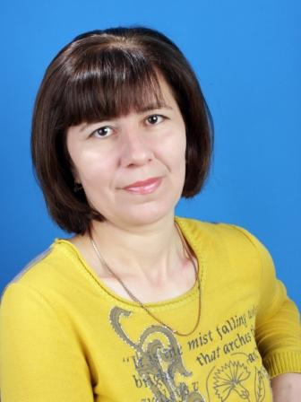

Магомедова
Бурлият Ниматулаевна
Учитель истории
МКОУ «Большезадоевская СОШ»
Тел: 8 928 557 19 67
E-mail: Lakiya99@mail.ru

ОБЩИЕ СВЕДЕНИЯ ОБ УЧИТЕЛЕ

Образование | Высшее
Учебное заведение | Буйнакское педучилище
Учебное заведение | ДГУ – исторический факультет
Год окончания | 1994
Диплом | ЦВ № 376227
Специальность по диплому | Учитель истории
Категория | Высшая
Аттестация | 2019
Дата следующей аттестации | 2024
Общий стаж работы | 37
Педагогический стаж | 37
Стаж работы в данной школе | 37
СНИЛС | №076-473-84
Медицинский полис | КЯР№ 000006647
ИНН | 051706263090
Курсы повышения квалификации | Ноябрь 2023 г. г. Махачкала МЦПК – Академия «Каспий»  Май 2023 г., г. Махачкала ДИРО  Июль 2022 г., г. Махачкала ДИРО

